淡江時報 第 1110 期
【防疫總動員】新冠肺炎疫情仍險峻 每日須自主健康回報！
學生大代誌
因嚴重特殊傳染性肺炎疫情尚未結束，學務處提醒本校所有師生於每日上午或到校前務必主動量測體溫，並將資料上傳至「自主健康監測回報系統」（網址：https://btm.web.tku.edu.tw ）；若於校內需借用額溫槍，請參閱下列網址查詢各樓館配置地點（網址：https://reurl.cc/Grex2d ）。（文、攝影／游晞彤）
2022/05/06

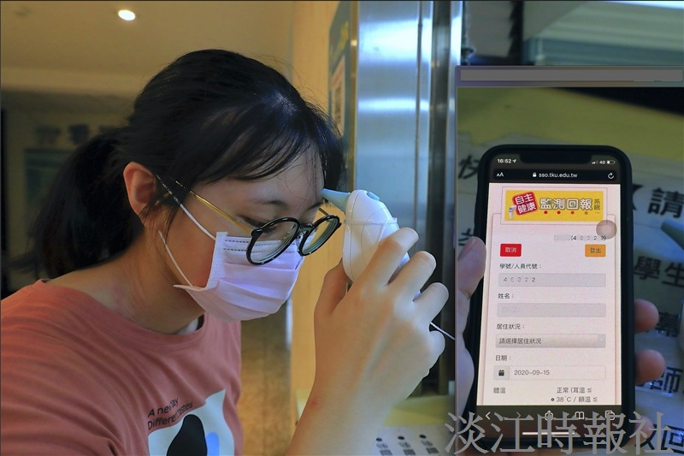
因嚴重特殊傳染性肺炎疫情尚未結束，學務處提醒本校所有師生於每日上午或到校前務必主動量測體溫，並將資料上傳至「自主健康監測回報系統」（網址：https://btm.web.tku.edu.tw/login）；若於校內需借用額溫槍，請參閱下列網址查詢各樓館配置地點（網址：https://reurl.cc/Grex2d）。（文、攝影／游晞彤）

